Bijlage A
Format projectplan voor aanvragen
Niet productieve investeringen op landbouwbedrijven provincie Gelderland 2026

Uw projectplan wordt gebruikt bij het beoordelen van uw aanvraag. Geef daarom in het projectplan een duidelijk beeld van het project. Het projectplan is een verplichte bijlage bij uw subsidieaanvraag. Als u een eigen projectplan gebruikt, zorg dan dat u alle onderdelen van dit format projectplan - herkenbaar en in de aangegeven volgorde - in uw eigen plan opneemt.
Let op: u moet in uw projectplan toelichten hoe wordt voldaan aan de voorwaarden die voor uw aanvraag van toepassing zijn. Deze voorwaarden staan in de Verordening Europese Landbouwsubsidies 2023-2027 provincie Gelderland (hierna de Verordening) en in het GLB-openstellingbesluit Niet productieve investeringen op landbouwbedrijven provincie Gelderland 2026 (hierna het openstellingsbesluit). Dit format sluit hierop aan.

1. PROJECTDEFINITIE

1.1. Achtergrond / probleemanalyse
Korte inleiding met de context en noodzaak van het project.

1.2. Doelstelling(en) project
Korte beschrijving van de doelstellingen van uw project.

1.3 Beschrijving van het project
Korte beschrijving van wat u gaat doen binnen het project; welke activiteiten u in het kader van het project gaat uitvoeren.

1.4 Wijze van uitvoering van het project (projectorganisatie)
Korte beschrijving van welke partijen op welke wijze uw project gaan uitvoeren; wat de verschillende rollen en verantwoordelijkheden zijn binnen het project.

1.5 Verwachte planning en realisatietermijn van het project
Beschrijf de projectactiviteiten per te onderscheiden fase. Als er sprake is van een samenwerkings-verband moeten de activiteiten per partner van het samenwerkingsverband uitgesplitst worden. Als de verwachte looptijd van het project langer is dan één jaar is het verplicht om het project op te delen in fasen.

(Fase)/Activiteit | Start- en einddatum | Resultaat/deelprestatie
1.
2.
3.
4.
5.
6.
7.
8.
1.6 Verwachte liquiditeitsplanning van het project
Korte weergave van wanneer welke uitgaven tijdens het project worden verwacht.

1.7 Verwachte resultaten van het project
Geef aan welke concrete resultaten na afloop van het project gerealiseerd zijn en op welke wijze deze resultaten gemeten/getoetst kunnen worden.

Omschrijving resultaat/deelprestatie | Wijze van meten/toetsen

2. PROJECTACTIVITEITEN
2.1 Projectactiviteiten
Uitgebreide beschrijving van de activiteiten die in het kader van het project worden uitgevoerd. Licht toe in hoeverre sprake is van niet productieve investeringen.

2.2 Aansluiting op de interventiedoelen
Geef aan op welke wijze de activiteit(en) bijdragen aan minimaal één van de volgende doelen:
- bevorderen van duurzame ontwikkeling of efficiënt beheer van natuurlijke hulpbronnen;
- het tot staan brengen en ombuigen van biodiversiteitsverlies, versterking van ecosysteemdiensten of instandhouding van habitats of landschappen.

2.3 Aansluiting op de subsidievereisten
Als sprake is van investeringen in het watersysteem, geef dan aan in hoeverre het effect van deze investeringen groter is dan alleen voor landbouwbedrijven. Licht dit toe.

2.4 Start- en einddatum project
Startdatum van het project is de datum waarop de projectactiviteiten van start gaan. De einddatum van uw project is de datum waarop uw project is afgerond en de investeringen waarvoor u de subsidie heeft aangevraagd gebruiksklaar zijn. De einddatum moet in elk geval vóór 1 juli 2028 liggen.

2.5 Risicofactoren, afhankelijkheden en randvoorwaarden
Bestaat uw project uit meerdere onderling af te stemmen componenten, beschrijf hier de factoren die impact kunnen hebben op het slagen van het project en beschrijf de maatregelen die u neemt om
deze risico’s te beperken.

3. AANSLUITING BIJ SELECTIECRITERIA
De selectiecriteria en de manier waarop punten worden toegekend zijn uitgebreid beschreven in artikel 7 en bijlage 1 van het openstellingsbesluit; hieronder vindt u een korte weergave.
In dit hoofdstuk beschrijft u in hoeverre uw project aansluit bij de gestelde selectiecriteria.

3.1 Mate van effectiviteit
Bij dit selectiecriterium gaat het om de bijdrage die het project, waarvoor subsidie wordt gevraagd, levert aan de GLB-doelen van de interventie en de beleidsdoelstellingen van dit openstellingsbesluit zoals bij algemeen zijn weergegeven. De twee Europese doelstellingen uit het GLB (EU-doelen) waarvoor gekozen is in deze openstelling zijn voor dit openstellingsbesluit gekoppeld aan de doelen van het provinciale Natuurbeheerplan 2026 over agrarische natuur (leefgebieden met open grasland en dooradering), water en klimaat/bodem. Het gaat om de volgende EU-doelen:
- bevorderen van duurzame ontwikkeling of efficiënt beheer van natuurlijke hulpbronnen;
- het tot staan brengen en ombuigen van biodiversiteitsverlies, versterking van ecosysteemdiensten of instandhouding van habitats of landschappen.

3.2 Haalbaarheid en kans op succes
Bij het criterium haalbaarheid wordt gekeken naar de kans dat het project succesvol uitgevoerd kan worden en/of succesvol zal zijn in het ‘verder gaan’. Of een project succesvol uitgevoerd kan worden hangt onder andere af of aan de randvoorwaarden is voldaan en of er een risicoanalyse is uitgevoerd en er passende beheermaatregelen getroffen kunnen worden.

Of een project haalbaar is, kan worden bepaald aan de hand van de kwaliteit van het projectplan en is mede afhankelijk van de concrete situatie/omstandigheden waar het project plaats zal vinden. Er wordt in samenhang gekeken naar de volgende aspecten:
- de in het plan opgenomen vereiste kwaliteit (deskundigheid, ervaring) van de projectleider;
- hoe realistisch is het plan (mate waarin het project al is voorbereid – bijvoorbeeld grond reeds is verworven en natschade is geregeld / snel in uitvoering kan worden genomen);
- zijn relevante partijen in voldoende mate bij de uitvoering van het plan betrokken / is voldoende aannemelijk dat rechthebbenden mee zullen werken;
- kent het project een realistische planning, opzet en begroting?

3.3 Mate van urgentie
Bij dit criterium gaat het om de vraag in hoeverre de opgave(n) die aangepakt worden geïdentificeerd zijn als opgaven die noodzakelijk aangepakt dienen te worden en op welke termijn die aanpak noodzakelijk is. Zo zijn er provinciale doelstellingen die voor een bepaalde einddatum gerealiseerd dienen te zijn en waar het project aan bijdraagt of noodzakelijk voor is. Een en ander is daarmee gerelateerd aan het Natuurbeheerplan van de provincie Gelderland. Is langer wachten met het uitvoeren van de activiteit echt niet langer verantwoord, is er gelijk actie noodzakelijk (zeer dringende urgentie), dan worden er 5 punten toegekend.

3.4 Mate van efficiëntie
Bij dit criterium wordt beoordeeld of de input (geld, kennis, kunde en overige middelen) efficiënt wordt ingezet om de gewenste output te realiseren. Daarbij wordt bezien of de opgevoerde kosten passend zijn (worden de resultaten met de juiste middelen gehaald?), wordt gekeken in hoeverre de proceskosten die in het project gemaakt worden in verhouding staan tot de feitelijke projectkosten én wordt bezien of binnen het project op een goede manier gebruik gemaakt wordt van reeds bestaande kennis en kunde.

4. BEGROTING EN FINANCIERING
Licht de begroting en financiering van uw project uitgebreid toe. Zorg dat deze gekoppeld kan worden aan de beoogde projectactiviteiten en te verwachten resultaten.

Hoe onderbouwt u de projectbegroting?
U doet dit met documenten die de begroting uitleggen, zoals offertes. Of door in een uitgebreide motivatie toe te lichten waarom u vindt dat de bedragen passend en redelijk (marktconform) zijn. Wees zo duidelijk mogelijk. Wij kunnen dan uw begroting beter beoordelen. En verbinden met de activiteiten en onderdelen die u in het projectplan heeft toegelicht.

4.1 Begroting
Keuze voor vereenvoudigde kostensystematiek
Kosten kunnen worden berekend op basis van de vereenvoudigde kostenoptie voor arbeidskosten waarbij de loonkosten en kosten eigen arbeid worden berekend als vast percentage (23%) van de overige subsidiabele kosten (art. 1.9b van de Verordening). Ook kan ervoor gekozen worden om geen vereenvoudigde kostenoptie te gebruiken (art. 1.9a van de Verordening).

Kosten van investeringen in het watersysteem
Geef aan of u kosten maakt voor investeringen in het watersysteem. Maak in de begroting een duidelijk onderscheid in kosten voor het watersysteem en overige kosten. Voor investeringen in het watersysteem geldt een lager subsidiepercentage.

Voeg hier een kopie van het tabblad “Totale begroting” uit de format begroting (verplichte bijlage) in.
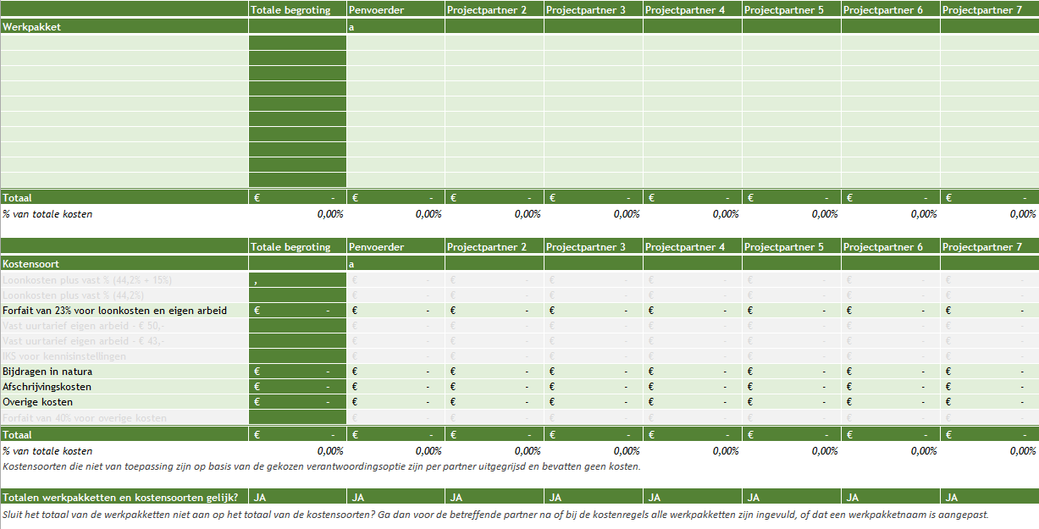

4.2 Financiering
De financiering van de subsidiabele kosten van uw project moet sluitend zijn met de begroting.

Voeg hier een kopie van het tabblad “Totale financiering” uit de format begroting (verplichte bijlage) in.
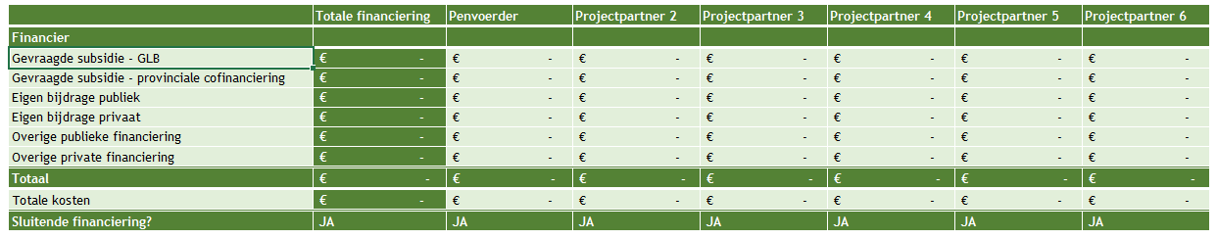

5. ADMINISTRATIEVE ORGANISATIE/INTERNE BEHEERSING
5.1 Administratieve organisatie, interne beheersing en projectadministratie
Beschrijf hoe u ervoor zorgt dat uw projectadministratie is ingeregeld. Alle kosten die u voor uw project maakt, moeten inzichtelijk en controleerbaar worden bijgehouden. U kunt kosten gerelateerd aan het project bijvoorbeeld op afzonderlijke grootboekrekeningen bijhouden in uw administratie. Geef hierbij aan hoe binnen uw organisatie het inkoopproces, het betalingsproces en de urenregistratie is geregeld. Geef aan op welke wijze de rechtstreekse relatie van facturen met het project wordt aangetoond.

5.2 Beginselen van goed financieel beheer
Geef aan op welke wijze bij de uitvoering van het project en met name het aangaan van verplichtingen de beginselen van goed financieel beheer worden toegepast. Met andere woorden, hoe wordt ervoor gezorgd dat kosten van derden worden gemaakt tegen marktconforme tarieven en op welke manier wordt dit aantoonbaar gemaakt in het projectdossier? Geef dit in het geval van een samenwerkingsverband voor iedere deelnemer aan.

6. PROMOTIE EN PUBLICITEIT
Beschrijf op welke manier u bij voorlichtings- en communicatieactiviteiten duidelijk gaat maken dat u steun uit het Europees programma voor plattelandsontwikkeling hebt ontvangen. Dat kunt u doen door bijvoorbeeld een korte beschrijving op uw website of door weergave van het EU-logo. Zie voor een toelichting op de communicatievoorwaarden www.stimulus.nl

